
Difunda el voto caja de herramientas para proveedores de ECE
Tener acceso a votar es un asunto de igualdad. Los niños no pueden votar y dependen de los adultos para elegir legisladores quienes lucharán para su bienestar.
Los programas de educación infantil tienen el poder de apoyar a las familias y los empleados en inscribirse para votar, aprender sobre los asuntos de los candidatos e ir a votación (o al buzón) en el día de elección. ¡Aquí están algunos recuroses e actividades para participar en Difunda el voto!
Para su programa:
- Compartir GOTV recursos con empleados y familias en una demostración de fomento
  - Pide una caja de herramientas personalizado para su program aquí: Advocacy Display Kit (google.com)
- Saber las fechas y límites importantes sobre las elecciones (página 2)
- Imprimir señales de inscripción para votar (páginas 5-6)
- Considerar una extensión de horas de programa hasta las 9pm en el día de la elección
  - Conecta con publicpolicy@firstup.org si tu programa ofrecerá horario extendido
Para los niños:
- Facilitar actividades de voto con los niños: https://kidsvotingusa.org/
  - Let's Vote! Talking to Children About Voting | PBS KIDS for Parents
  - Preschoolers can vote - preschool voting activities (thingstoshareandremember.com)
  - Election and Voting Activities for Kids - (teachersbrain.com)
- Libros sobre el voto (vea páginas 3-4 para más títulos)
  - 26 Children's Books about Elections and Voting - Imagination Soup
  - 25 Children's Books That Teach Kids About Elections And Voting | HuffPost Life
Información sobre votar:
- Información general de Pensilvania sobre votar para compartir con familias y empleados: https://www.vote.pa.gov/
- Información para votantes primerizos: First Time Voters
- Aprender a quién aparece en su papeleta: Committee of 70 Voter Guide (seventy.org)
- Enviar información de papeleta por correo: https://vote.pa/info/mail/
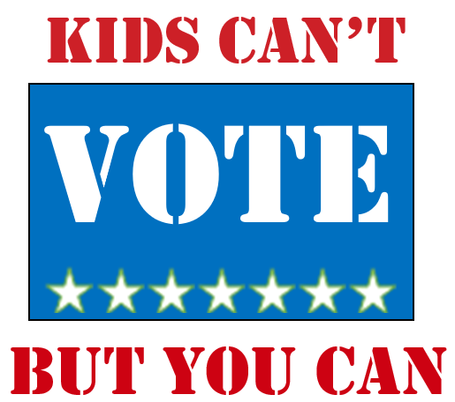
Comunidad de ECE: ¡Difundamos el voto!
OTOÑO 2025 CALENDARIO DE LA TEMPORADA DE ELECCIÓN
LUNES  22 de septiembre | LUNES  6 de octubre | LUNES  20 de octubre | MARTES  28 de octubre | LUNES  3 de noviembre | MARTES  4 de noviembre
Quedan cuatro semanas para inscribirse para votar en el día de la elección.  ~ Publicar formularios de inscripción en su programa.  ~ Hablar con empleados/colegas sobre difundir el voto.  ~ Implementar actividades de GOTV con los niños para emocionarles. | Quedan dos semanas para inscribirse para votar.  ~ Arreglar una “Mesa de 5 minutos” en su programa y preguntar si los padres están inscritos para votar.  ~ Enviar a casa formularios de inscripción a todas familias e incluir enlaces en el sitio o cuentas de redes sociales.  ~ Recordar a las familias sobre papeletas ausentes y cómo solicitarlas.  Visite https://vote.pa.gov para información sobre inscribirse para votar. | Último día para inscribirse para votar.  ~ Chequear con empleados/colegas no inscritos quienes han hablado sobre inscribirse.  ~ Pedir que los empleados recuerden a los padres sobre inscribirse para votar en la mañana cuando llevan los niños.  ~ Comenzar planes para horas extendidas en el día de la elección hasta las 9pm. | Último día para solicitar una papeleta para entregar por ausente o correo.  ~ Preparar a enviar una bolsa de Halloween o cosecha con cada niño a casa.  ~ Incluir un folleto de First Up invitando a los padres educarse sobre votar en elecciones de PA.  ~ Recordar a los padres sobre cobertura extendida en el día de la elección.  Para info de candidatos, visite https://ballot.seventy.org. | El día anterior de la elección  ~ Poner un poster grande en la puerta recordando a los padres de las horas de elección.  ~ Hacer arreglos finales para el día de la elección que permitan que los padres y empleados voten.  ~ Proveer empleados/padres con las etiquetas Get Out the Vote para poner en el día de la elección – conseguir etiquetas para imprimir en https://www.firstup.org | El día de elección  ~ Implementar su plan de cobertura.  ~ Proveer bebidas y comida.  ~ Animar a todos a poner una etiqueta de GOTV.  

Libros infantiles sobre el voto

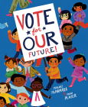

Vote for Our Future! (Hardcover)
By Margaret McNamara, Micah Player (Illustrator)

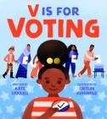

V Is for Voting (Hardcover)
By Kate Farrell, Caitlin Kuhwald (Illustrator)

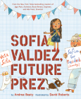
Sofia Valdez, Future Prez (The Questioneers) (Hardcover)
By Andrea Beaty, David Roberts (Illustrator)

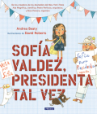
Sofía Valdez, presidenta tal vez / Sofia Valdez, Future Prez (Los Preguntones / The Questioneers) (Hardcover)
By Andrea Beaty

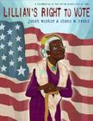

Lillian's Right to Vote: A Celebration of the Voting Rights Act of 1965 (Hardcover)
By Jonah Winter, Shane W. Evans (Illustrator)

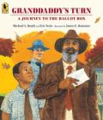Granddaddy's Turn: A Journey to the Ballot Box (Paperback)
By Michael S. Bandy, Eric Stein, James E. Ransome (Illustrator)

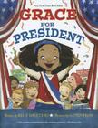

Grace for President (Grace Series #1) (Hardcover)
By Kelly DiPucchio, LeUyen Pham (Illustrator)

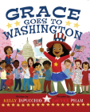Grace Goes to Washington (Grace Series #2) (Hardcover)
By Kelly DiPucchio, LeUyen Pham (Illustrator)

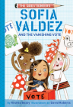
Sofia Valdez and the Vanishing Vote: The Questioneers Book #4 (Hardcover)
By Andrea Beaty, David Roberts (Illustrator)

Voting books on video
Vote for our Future Read Aloud- https://www.youtube.com/watch?v=AGpG2qhtZZE
Lillian's Right to Vote- Lillian's Right to Vote - Read Aloud Picture Book | Brightly Storytime (youtube.com)
Grace for President by Kelly DiPucchio- Grace for President by Kelly DiPucchio | Read-Aloud Children's Book about the Election Process (youtube.com)
Sesame Street: Election Day- https://www.youtube.com/watch?v=LRw4iuq498Y
Mini’s First Vote - https://www.youtube.com/watch?v=dfpx2PXWJwI

Register to Vote!!
Election Day is November 4
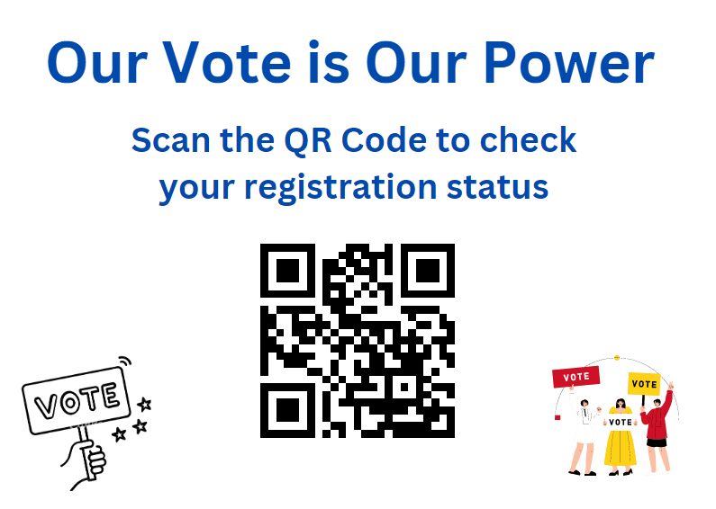


¡¡ Registrase para Votar!!
El día de las elecciones es el 4 de noviembre
